Soutěž v DOP3SIMU
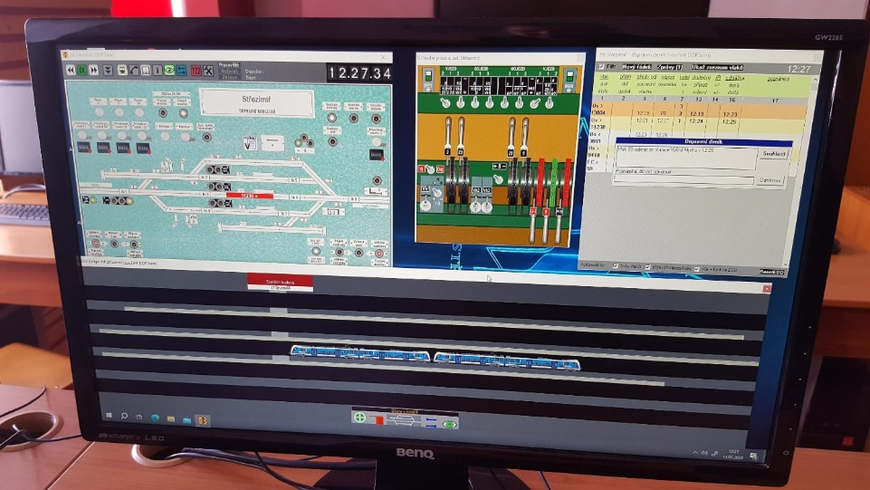
Dne 13.3.2024 se konala soutěž v programu DOP3SIM – dopravní soutěž. Celkem se zúčastnilo 30 studentů. Soutěžilo se jak v jednotlivcích, tak třídy mezi sebou – DŽ2, DŽ3, DŽC4 – DŽ.
Soutěž probíhal ve 3 učebnách celé dopoledne.
Umístění: jednotlivci
- Místo – Albert Krob – DŽC4
- Místo – Martin Tomaňa – DŽ3
- Místo – Vojta Petr – DŽ3
Nejlepší z 2. ročníků – Jakub Žid – DŽ2
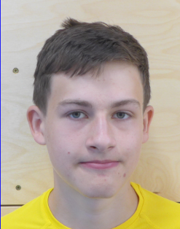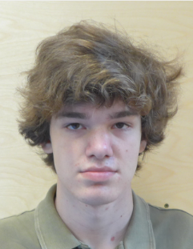
Umístění: třídy
- Místo – DŽC4
- Místo – DŽ3
- a 4. Místo – dvě skupiny DŽ2

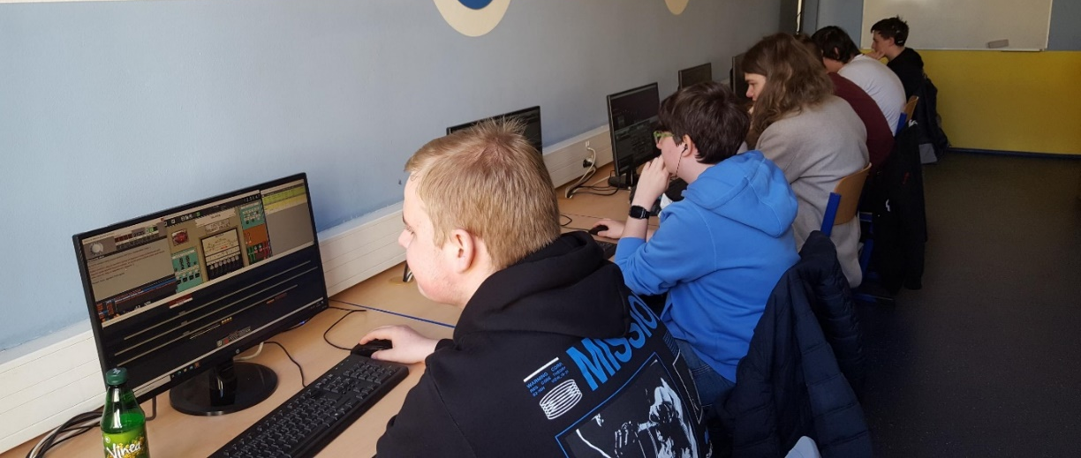
Třída DŽ3
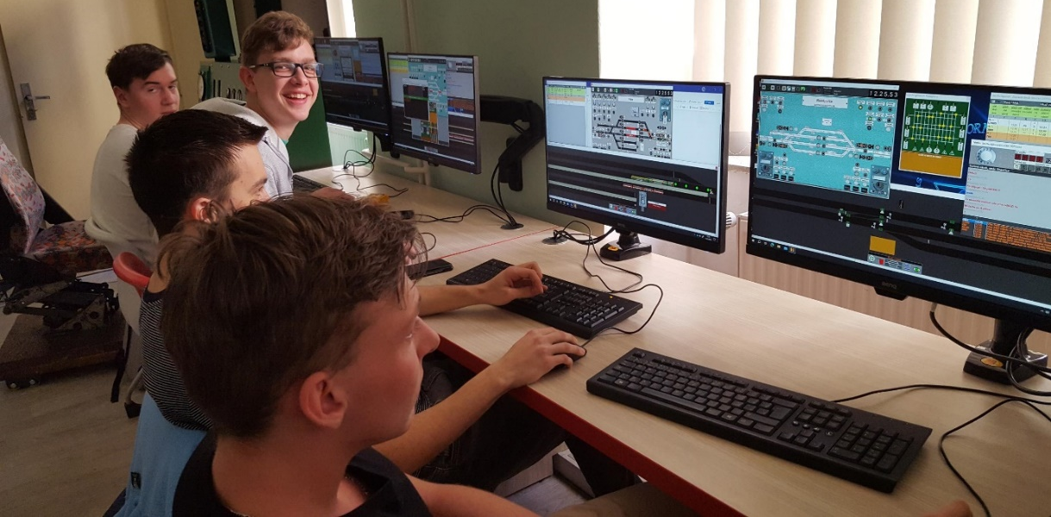
Třída DŽC4
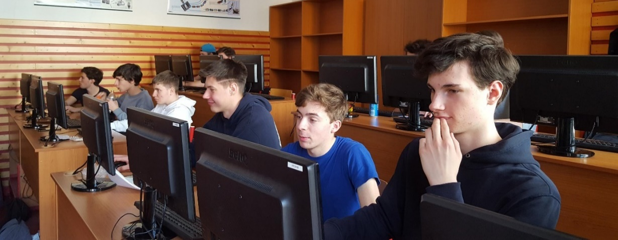
Třída DŽ2 – první skupina
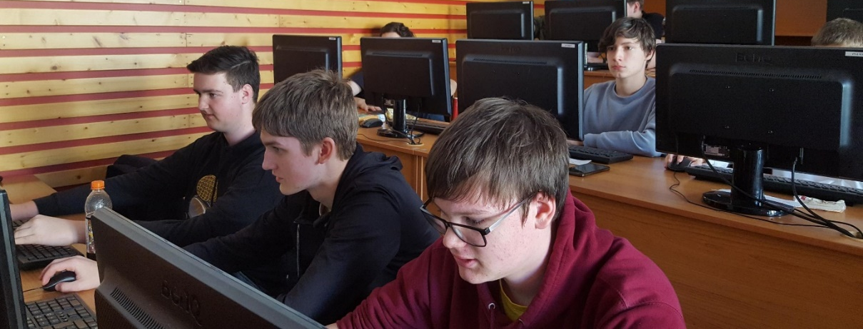
Třída DŽ2 – druhá skupina
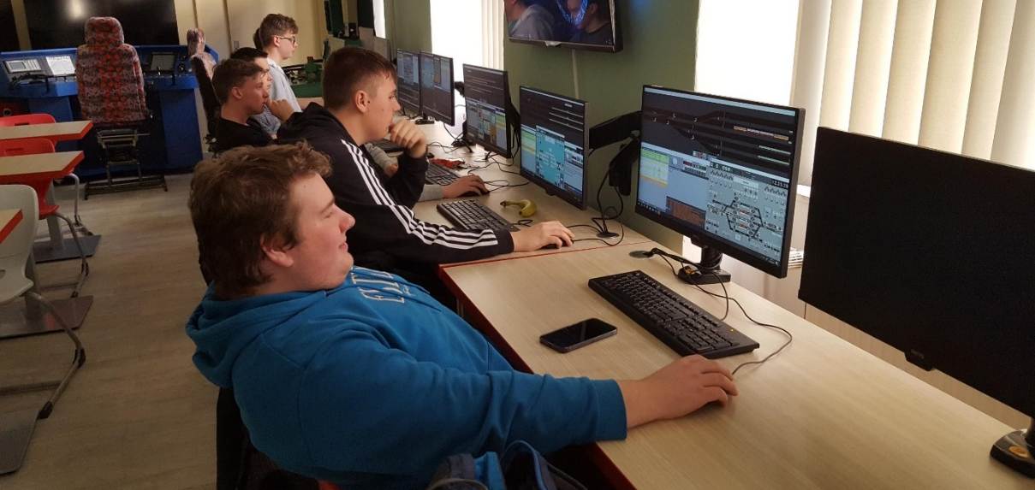
Třída DŽC4 – první v předu vítěz Krob Albert

